 | REGISTRO DE INSPECCION | Código: PR-FR-015
 |  | Revisión: 1
 |  | Fecha Formulario: 10-03-2025

FECHA DE INSPECCIÓN: | 21-10-2025 | EMPRESA INPECCIONADA: | ICAFAL | OBRA INSPECCIONADA: | Padre Hurtado 1
HORA INICIO: | 10:30 | HORA TERMINO: | 12:00 | VISITA #: | 8
ENCARGADO INSPECCION: | Edgardo Cárdenas S. | PARTICIPANTES: | Felipe Álvarez | PROXIMA VISITA: | 17-11-2025

N° | DESCRIPCION DEL HALLAZGO | CRITICIDAD | FOTO CONDICION | RECOMENDACION | FECHA DE CIERRE | LEVANTAMIENTO
1 | Equipo de oxicorte en pasillo de segundo piso. | ALTO | 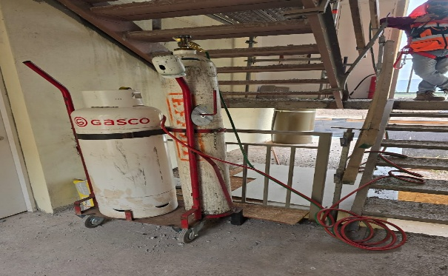 | Se solicita que equipo de oxicorte quede habilitado en primer piso de la torre, protegido de chispa y material incandescente, además de asegurar que cuando se realice el trabajo de remoción de peldaños de escala, no existe transito de personas en la vertical de la tarea. | 03-11-2025
2 | Estanque de agua con rebalse que genera riesgo en zona de tránsito peatonal. | ELEVADO | 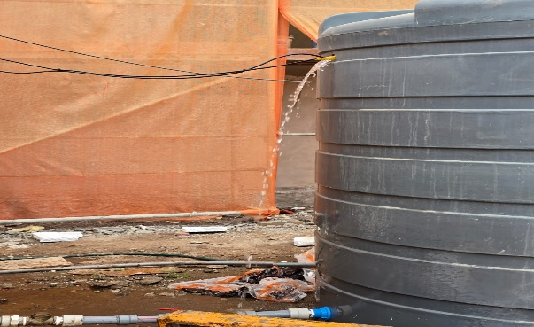 | Se deberá verificar funcionamiento de flotador para asegurar que no exista rebalse del estanque. | 03-11-2025
3 | Se deben mejorar acopio de escombro, materiales o equipos para mantener zonas de tránsito peatonal despejadas. | ELEVADO | 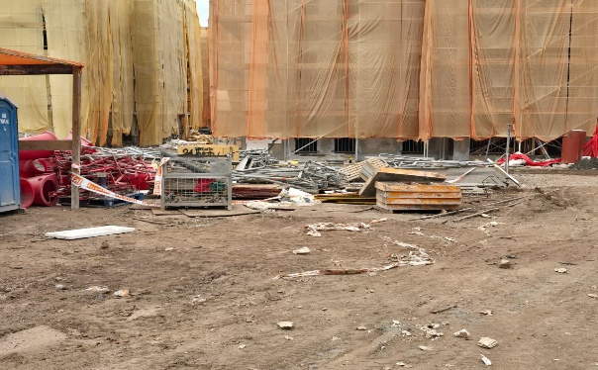 | Se solicita mantener zonas de tránsito despejadas y de no ser posible bloquear acceso para evitar accidentes. | 03-11-2025
4 | Se deben mejorar acopio de escombro, materiales o equipos para mantener zonas de tránsito peatonal despejadas. | ELEVADO | 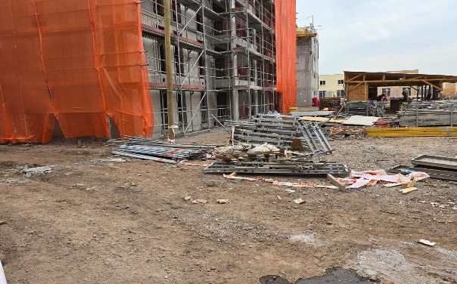 | Se solicita mantener zonas de tránsito despejadas y de no ser posible bloquear acceso para evitar accidentes. | 03-11-2025
5 | Sector de andamios sin protección de malla Rachel. | ELEVADO | 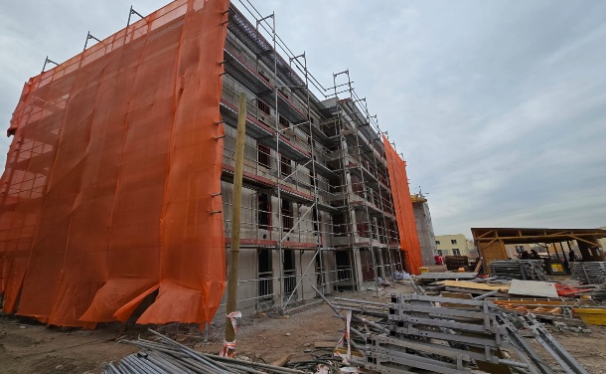 | Se solicita mantener zonas de tránsito despejadas y de no ser posible bloquear acceso para evitar accidentes. | 03-11-2025
6 | Se deben mejorar acopio de escombro, materiales o equipos para mantener zonas de tránsito peatonal despejadas. | ELEVADO | 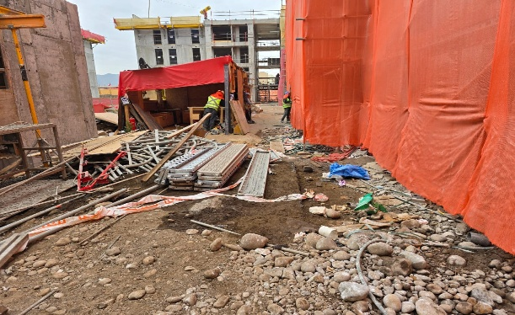 | Se solicita mantener zonas de tránsito despejadas y de no ser posible bloquear acceso para evitar accidentes. | 03-11-2025
7 | Se deben mejorar acopio de escombro, materiales o equipos para mantener zonas de tránsito peatonal despejadas. | ELEVADO | 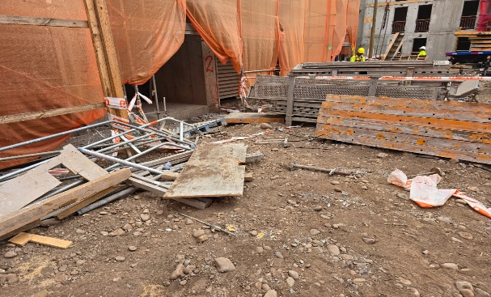 | Se solicita mantener zonas de tránsito despejadas y de no ser posible bloquear acceso para evitar accidentes. | 03-11-2025
8 | Carrera incompleta sin señalización de no habilitado para uso. | ALTO | 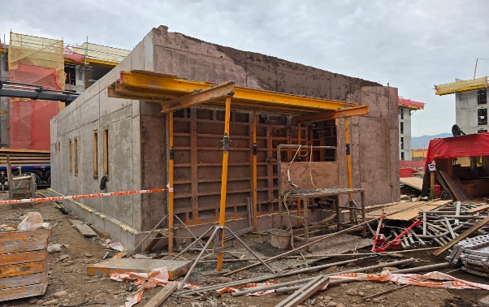 | Se solicita desarmar estructura que este en desuso. | 03-11-2025
9 | Extensión eléctrica se encuentra enterrada bajo estabilizado. | ALTO | 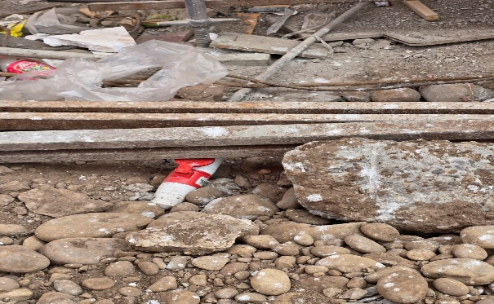 | Se debe retirar extensión u dejarla aérea colgada en ganchos aislados. | 03-11-2025 | Muro en sector de acceso no cuenta con sistema de seguridad por posible desprendimiento de talud.
10 | Protección anticaída incompleta. | ALTO | 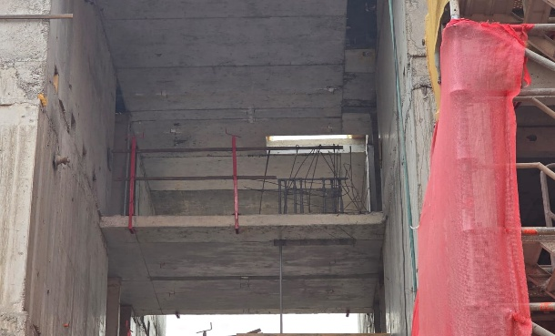 | Se solicita completar cierre perimetral y que línea de supervisión verifique cumplimiento en sus áreas de responsabilidad. | 03-11-2025
11 | En sector de estanque no cuenta con acceso correctamente habilitado. | ALTO | 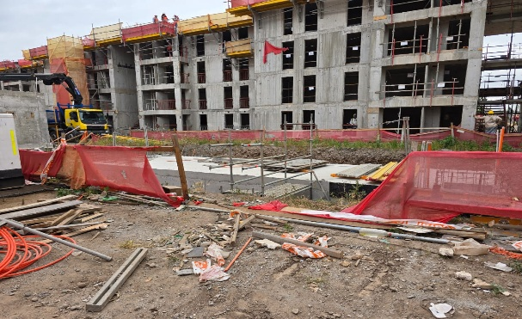 | Se debe mejorar el acceso a zona de estanque asegurando la no existencia de materiales, equipos o escombros que pudieran generar tropiezo de trabajador. | 03-11-2025
12 | Ménsula incompleta en estructura (falta diagonal). | ALTO | 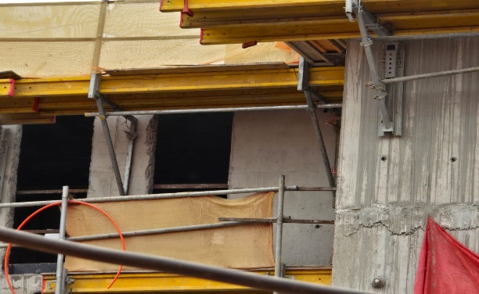 | Se debe completar estructura para no presentar inconvenientes al realizar retiro y traslado de la estructura. | 03-11-2025
13 | Ménsula incompleta en estructura (falta travesaño inferior). | ALTO | 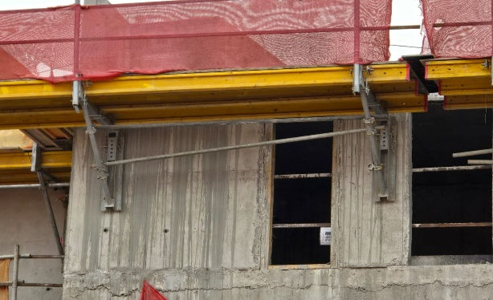 | Se debe completar estructura para no presentar inconvenientes al realizar retiro y traslado de la estructura. | 03-11-2025
14 | Ménsula incompleta en estructura (falta diagonal). | ALTO | 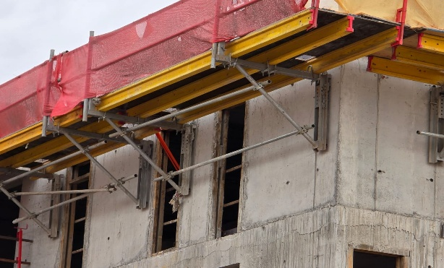 | Se debe completar estructura para no presentar inconvenientes al realizar retiro y traslado de la estructura. | 03-11-2025

